**МИНИСТЕРСТВО НАУКИ И ВЫСШЕГО ОБРАЗОВАНИЯ**

**РОССИЙСКОЙ ФЕДЕРАЦИИ**

Федеральное государственное автономное образовательное учреждение

высшего образования

«Санкт-Петербургский политехнический университет Петра Великого»

(ФГАОУ ВО «СПбПУ»)

**Институт среднего профессионального образования**

**ОТЧЕТ**

**По выполнению лабораторных работ**

**по предмету «МДК 11.01 Технология разработки и защиты БД»**

**Выполнил:** Лелюков Матвей Алексеевич

**Группа №** 32919/22

**Преподаватель:** Сынкова Алина Денисовна

**« »** 20 Оценка:

г. Санкт-Петербург

2025

**Цель работы**: изучить принципы слияния таблиц, настройки и параметры инструкции MERGE.

1. Создадим и заполним таблицы Группа1, Группа2, и Группа3:

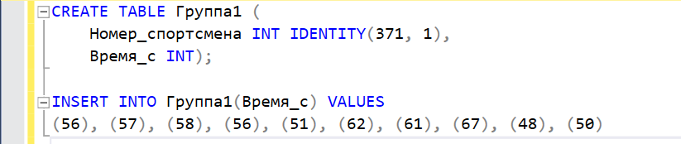

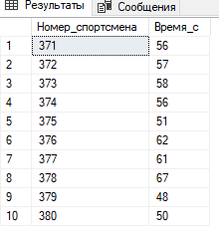Рис 1 – создание и заполнение таблицы Группа1

Рис 2 –таблица Группа1

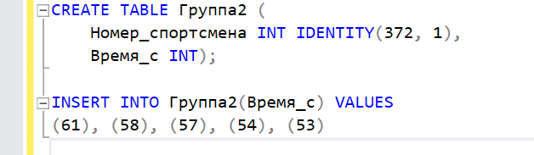

Рис 3 – создание и заполнение таблицы Группа2

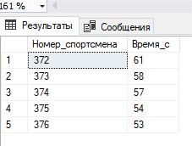

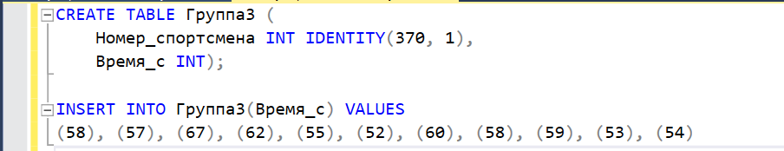Рис 4 – таблица Группа2

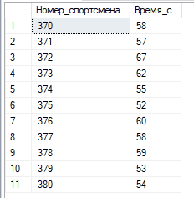Рис 5 – создание и заполнение таблицы Группа3

Рис 4 – таблица Группа3

1. 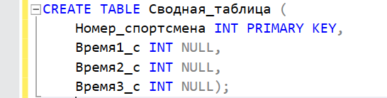Создадим сводную таблицу и добавим в нее данные с помощью MERGE:

Рис 4 – Создание сводной таблицы

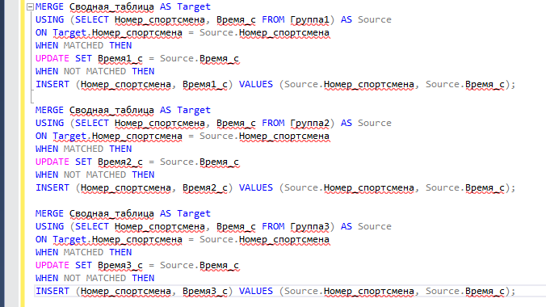

Рис 5 – Заполнение сводной таблицы, с помощью MERGE



Рис 6 – сводная таблица

1. Создание таблицы с лучшими результатами:

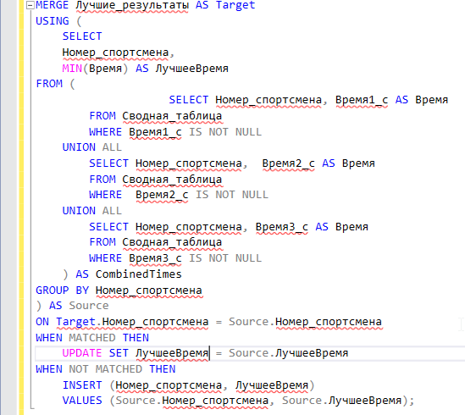

Рис 7 – Создание таблицы лучших результатов

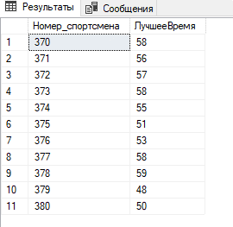

Рис 8 – таблица лучших результатов

1. Определение лучшего результата:

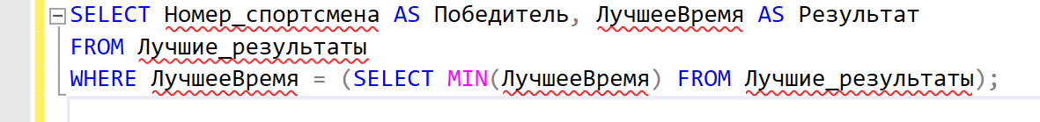

Рис 9 – Определение лучшего результата



Рис 10 – лучший результат

1. Определение худшего результата:

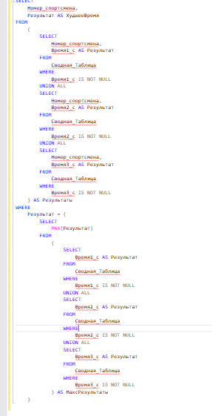

Рис 11 – определение худшего результата

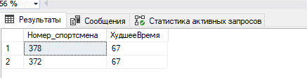

Рис 12 – худший результат